Høstutflukt med Borre Historielag.
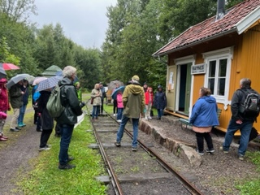
Lørdag 10. september arrangerte Borre Historielag busstur til Eidsfoss med 50 deltakere. Turen gikk først til Reidvintunet i Hillestad, der vi fikk omvisning av Trond Flannum og medhjelpere. Reidvin-tunet drives og utvikles i dag av foreningen Reidvin-tunet, og består av flere bygninger og en rikholdig staude- og urtehage.
Ramberg skole er hovedhuset på Reidvin-tunet, og her var forfatteren Olav Duun lærer i årene 1908-1927. Da skolen senere ble nedlagt, og elevene overført til den nye Ekeberg skole, sørget lokale ildsjeler for at Ramberg skole ble flyttet til Reidvintunet for bevaring. Det samme ble også dikterstuen til Kåre Holt, Rafnaberg, og den store Nøtneslåven fra Nøtnes gård i Hof.
Den gamle traseen for ”Vittingfossbanen” går tvers gjennom området, og foreningen Vestfold Privatbaner har bygget opp et museum med formål å dokumentere historien fra Tønsberg-Eidsfoss og Holmestrand-Hvitttingfoss-banene. Representanter for museumsforeningen viste oss blant annet kopien av Ramnes stasjon og jernbanekiosken de har bygget opp på dugnad.
Utflukten vår gikk videre til Eidsfoss, der vi ble mottatt av guide Arild Bergli Olsen. Han tok oss med på en vandring i gamle Eidsfoss, som er kjent som et av Norges best bevarte jernverkssamfunn.
Den store representasjonen av arbeidermiljøer gjør at Eidsfoss har en spesiell stilling blant de norske jernverkene, og arbeiderboligene ble satt opp allerede på 1700-tallet. De ble oppført i slaggstein og laftet tømmer, og ble malt røde. Malingen var basert på jernoksid, et biprodukt fra jernframstillingen. Arbeiderboligene var små, enkle leiligheter eid av jernverket. Leilighetene hadde som oftest bare et kjøkken og et kammers, så det var trangt om plassen. I dag er alle arbeiderboligene i privat eie, og særlig holder mange kunstnerfamilier til i her, blant annet den landskjente knivmakeren, kursholderen og forfatteren Knut Dahl, med verksted og smie sammen med andre brukskunstnere.
I Eidsfoss postkontormuseum fikk vi gjensyn med et gammeldags postkontor med brevgiro, innskudd og uttaksblanketter, og i Jernverksmuseet fikk vi historien til Eidsfoss Jernverk presentert i en imponerende utstilling av støpejernsovner. Verket var i drift fra 1697 til 1884, før det var støperi til 1961.
Dagens siste mål var Eidsfoss Hovedgård, som var Jernverkets gamle hovedbygning, der verkseiere og disponenter har hatt sin bolig i over 250 år. Hovedhuset i rokokkostil er fra begynnelsen av 1700 -tallet. Hovedgården ble fredet i 1923, og er et av Vestfolds få, herskapelige, fredede bygninger. I 1990 overtok Stiftelsen Eidsfoss Hovedgård bygningene på gården, og holder også den flotte historiske hagen i engelsk landskapsstil i hevd. Eidsfoss Hovedgård benyttes i dag til kurs, konserter og andre arrangementer, og i sommerhalvåret er det kunstutstillinger både i hovedhuset og andre av gårdsanleggets bygninger.
Vi avsluttet vår interessante høstutflukt med et rikelig, godt og varmt suppemåltid inne i Hovedgårdens festsal, og Borreminne 2021 ble overrakt til omviser Bergli Olsen av arrangementskomiteen.
I bussen fikk vår sjåfør Jan Stiansen en hilsen som takk for god service og en behagelig tur i sin nye og komfortable buss.
Neste arrangement i Borre Historielag er tirsdag 11. oktober på Bruserød. Da vil Nils Henning Hontvedt holde et kåseri med utgangspunkt i sin bok
«Arbeiderbevegelsen og klimakrisen». Alle ønskes velkommen.

Ref
EKH
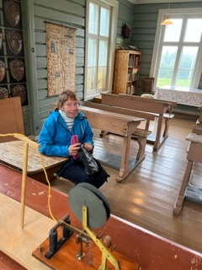
Ingjerd Halvorsen ved skolepulten i skolen hun gikk på som barn.

